Цумадинское управление образования

МКДОУ «Агвалинский детский сад №2» имени Героев Российской ФедерацииБелана Э.Б. и Теперика А.В.»

Новогодний утренник

« В гостях у старика Хоттабыча».
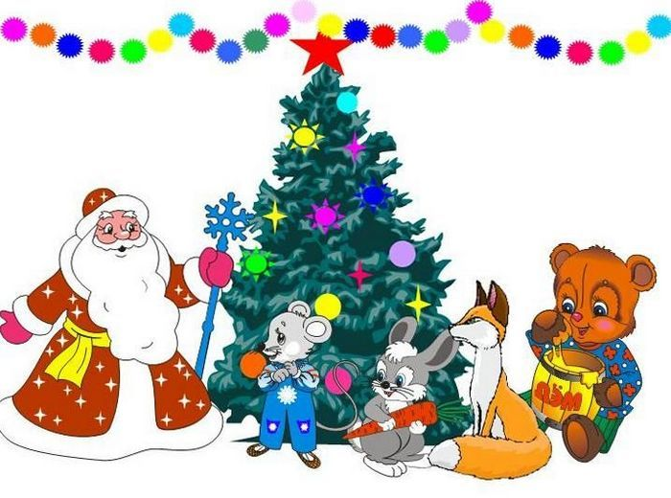

Подготовила: воспитатель Джафарова Патимат Джабраиловна

с. Агвали 2017г.
Фея: Здравствуйте, мои друзья!
Это я вас всех сегодня возле ёлки собрала,
Потому что нынче праздник, шумный праздник Новый год.
Пусть же сказкою волшебной он сегодня к нам придёт!

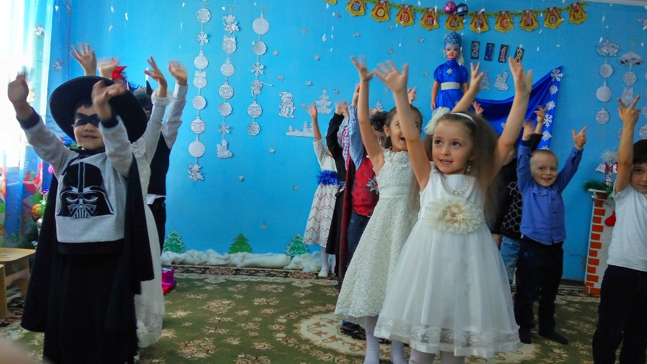
Общий танец под песню «Что такое зима?»

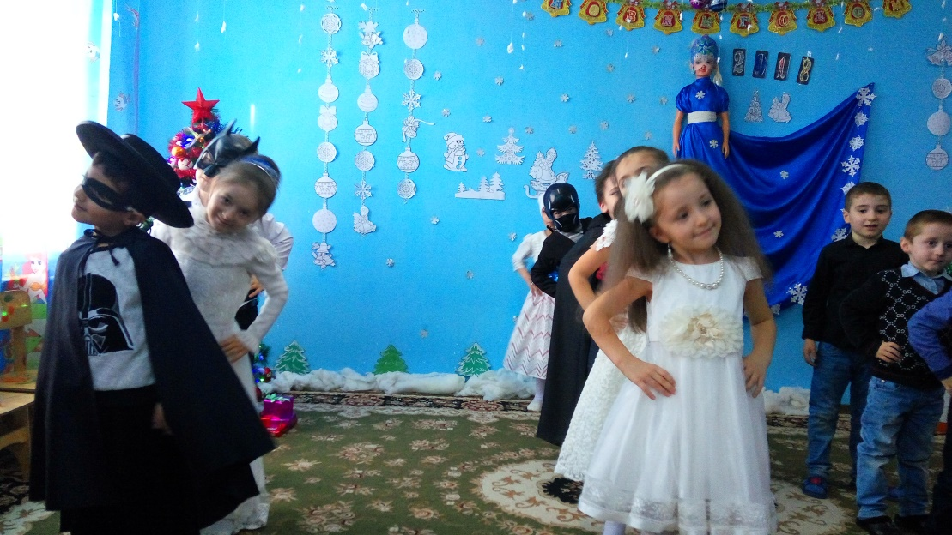

Фея: Что ж, пора открыть наш бал,
Шумный, звонкий карнавал!
С Новым годом, с Новым годом, дорогая детвора!
Праздник радостный, весёлый начинать пришла пора!

(Взмахивает палочкой - ёлка зажигается).Дети рассматривают ёлку.

1.К нам пришёл весёлый праздник,
Фантазёр, шутник, проказник!
Всем подарки он несёт,
Этот праздник – Новый год!

2. Мы ждали этот праздник!
Когда же он придёт?
Наш славный, наш нарядный,
Весёлый Новый год!

3.Он подарит песни, сказки,
Всех закружит в шумной пляске,
Улыбнется, подмигнет,
Этот праздник – Новый год!

4.К нам в гости ёлочка пришла,
И светится огнями!
Пусть наши гости Новый год,
Встречают вместе с нами!

5. Елочка, тебя мы ждали
Много-много дней, ночей.
Мы минуточки считали,
Чтоб увидеть поскорей.

6.Вот и ёлка нарядилась,
Засветилась вся в огнях,
И игрушки засверкали
На её больших ветвях.

7. Хорошо у нас сегодня,
Лучше места не найти!
Возле ёлки новогодней
Не проехать, не пройти!

8. Будет весело сегодня,
Будет некогда скучать.
Здравствуй, праздник Новогодний!
Мы тебя пришли встречать!

9. У нас сегодня праздник,
Нынче будет карнавал!
Сколько сказочных героев
Он сегодня здесь собрал!

10. За окном ложится снег,
Снег пушистый, новогодний.
В зале новогодний смех –
Карнавал у нас сегодня!
11. Наша ёлка с головой
Вся покрыта сединой,
И хранит хвоя густая
Запах леса смоляной.

12. Какая ты нарядная,
С серебряной звездой!
Какая ты громадная,
Как весело с тобой!

13. Высока, красива, зелена, стройна,
Разноцветными огнями светится она!

14. Нам нравится морозная пушистая пора,
Ночное небо звёздное, сверканье серебра.
И ёлка зажигается, и пляшет хоровод,
И вот, как полагается, приходит Новый год!

15. В зимней шапке, в снежной шубе
И с огромной бородой,
В дверь к нам скоро постучится
Добрый дедушка, седой.

16. Принесёт он всем подарки!
На листе календаря –
Серебром напишет ярко:
«С Новым годом вас, друзья!

17. В просторном светлом зале мы ёлочку убрали.
Приветливо и ярко огни на ней горят.
А Дед Мороз на праздник принёс игрушек разных,
И шутками, и песнями он веселит ребят.

18. Вокруг ёлки мы пойдём
Дружным хороводом,
Ёлочке помашем,
Скажем:С Новым годом!

Фея: С Новым годом! С Новым годом!
Становитесь хороводом!
Пусть весёлый хоровод,
Входит первым в Новый год!

Новогодняя песня.

I - куплет
Кто-то счастье ждёт,
Кто-то в сказку верит,
Вот и Новый год
К нам стучится в двери.
Новый год придёт
И зажгутся свечи
За большим столом
В новогодний вечер.
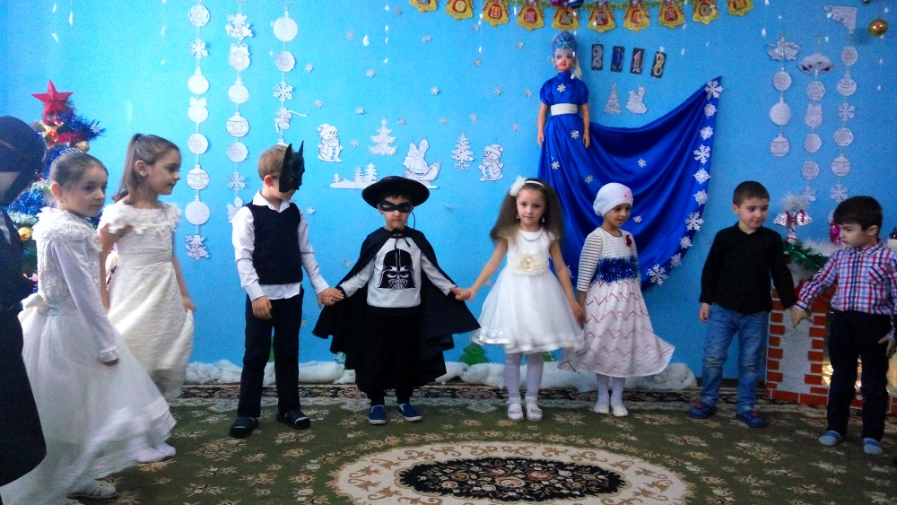
Припев:
Скоро всё случится,
Будет вновь кружиться
За окном снежинок хоровод.
Мчатся дни, минуты,
Просто нужно верить в чудо,
Скоро Новый год придёт.

II - куплет
Кто удачу ждёт,
Тот счастливей станет,
В час под Новый год
Загадай желанье.
За окном зима
Одеялом снежным
Серые дома
Так укроет нежно.

Фея: К вам придёт большой гость.
Гость седой, с бородой. Угадайте, кто такой?

Все: Дед Мороз!

Фея: Посмотрю за двери я, может, он идёт, друзья!
Появляется старик Хаттабыч в восточном наряде, а сверху пальто.

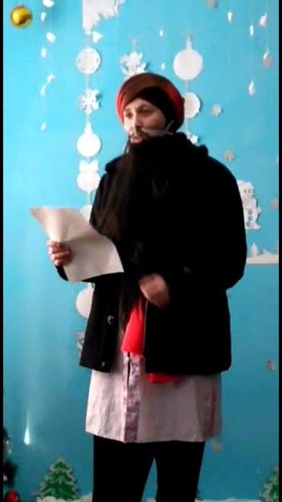
Хаттабыч: Да будет мир этому дому! Здравствуйте, воспитаннейшие из воспитанных и прелестнейшие из прелестнейших! Дети и многоуважаемые гости!

Фея: Только сюда в пальто нельзя проходить, дедушка!

Хаттабыч: О! Как, тибидах! Вы знаете, кого не пускаете? Да я превращу вас в песок пустынный! Прикажу ветру, и он развеет вас по всему свету!

Фея: Ой, ребята! Вы узнали, кто это?
Хаттабыч снимает пальто.
Фея:Да ведь это старик Хаттабыч! ГассанАбдурахманХадтаб!

Хаттабыч:Правильно! О, мудрая из мудрейших воспитателей! Имя ты моё узнала. Куда же я попал? Чей это такой красивый дом, где так много детей?

Фея:Это детский сад!

Хаттабыч:Как у вас здесь красиво, светло. Какая красивая пальма!

Фея: Это не пальма.

Хаттабыч:Как не пальма?

Фея:А вот сейчас дети скажут!
Горячим летом, зимой студёной,
И вдруг нарядной под Новый год,
Приходит в гости в наш хоровод.

Дети: Ёлка!

Хаттабыч: Ёлка, какая красивая, вахI, вахI, вахI! Красавица ёлка! Какое странное дерево! (Дотрагивается). А какие странные на ней плоды! А вот яблоко, я его сейчас сорву!

Фея: Нельзя, Гасан Хаттабыч. Это не настоящее яблоко. Оно сделано из стекла.

Хаттабыч: Чудеса какие! Это в какую страну я попал? Здесь кушают стеклянные яблоки?
Фея: Хаттабыч, мы знаем тебя как доброго волшебника. Скажи, ты нам можешь помочь?

Хаттабыч: С большим удовольствием, многоуважаемая!
Годами стар я, не солгу, но волей я не слаб.
Я вам в три счёта помогу, не будь я Гасан Хадтаб!
Приказывай, несравненная!

Фея: Мы хотим пригласить на праздник Деда Мороза.

Хаттабыч: Почему Мороз? Зачем? Я боюсь. Там, где я живу, всегда тепло, солнце светит, деревья растут, пальмы. Снега нет, зачем вам Дед Мороз?

Фея: Без него нам не зажечь ёлку. Мы хотим, чтобы она зажглась сейчас же!

Хаттабыч: О, жестокие из жестоких! О, злые дети! Вы хотите, чтобы это чудесное дерево сгорело?

Фея: Да нет, дедушка. Мы хотим, чтобы на ёлке зажглись разноцветные огоньки - лампочки.

Хаттабыч: Так я сейчас же это сделаю! (Колдует). Ой, ла-лам, ой, ла-лам!
(Огни не зажигаются).

Фея: Успокойтесь, Хаттабыч. Может, вы поможете нам Снегурочку пригласить? Она зажжёт огоньки на ёлке.

Хаттабыч: Снегурочку? Снегурочку?
Ты, метель, не мети,
К нам Снегурку пригласи.

Танец Снежинок.

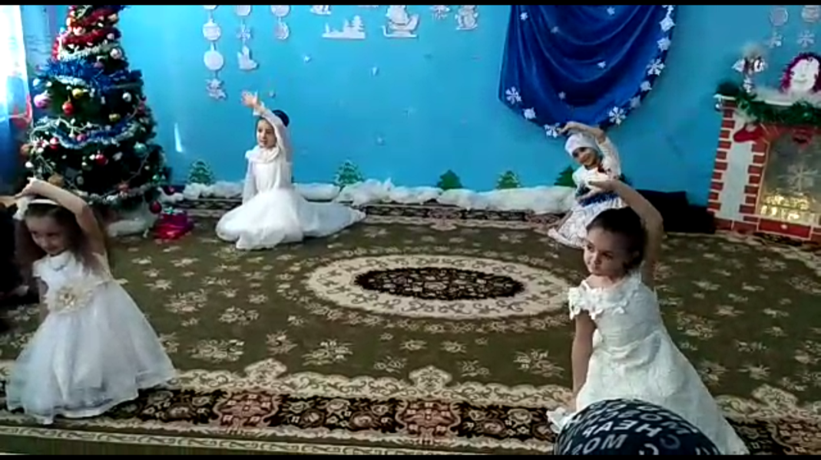

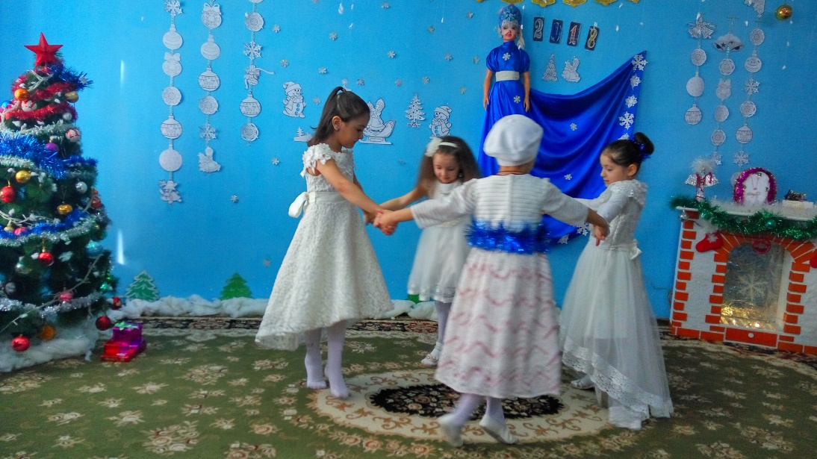

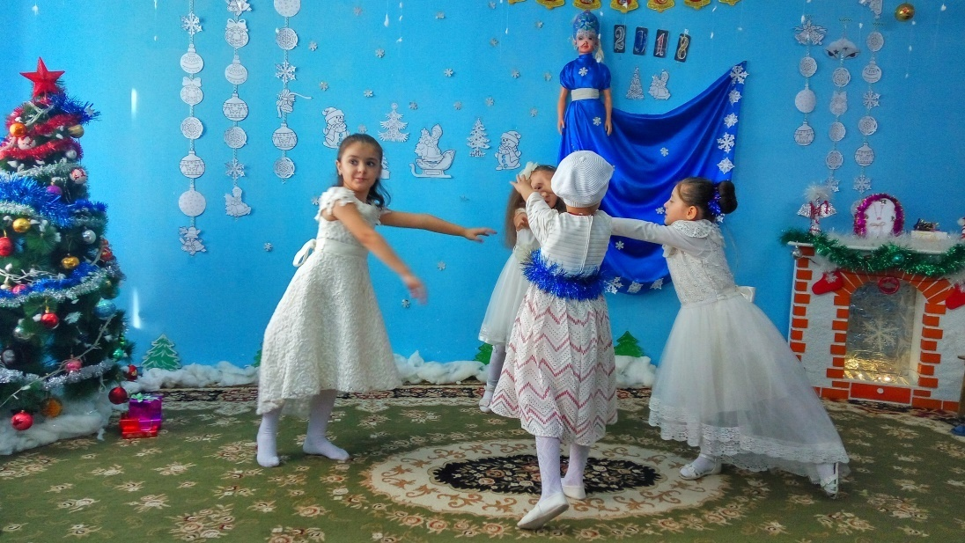

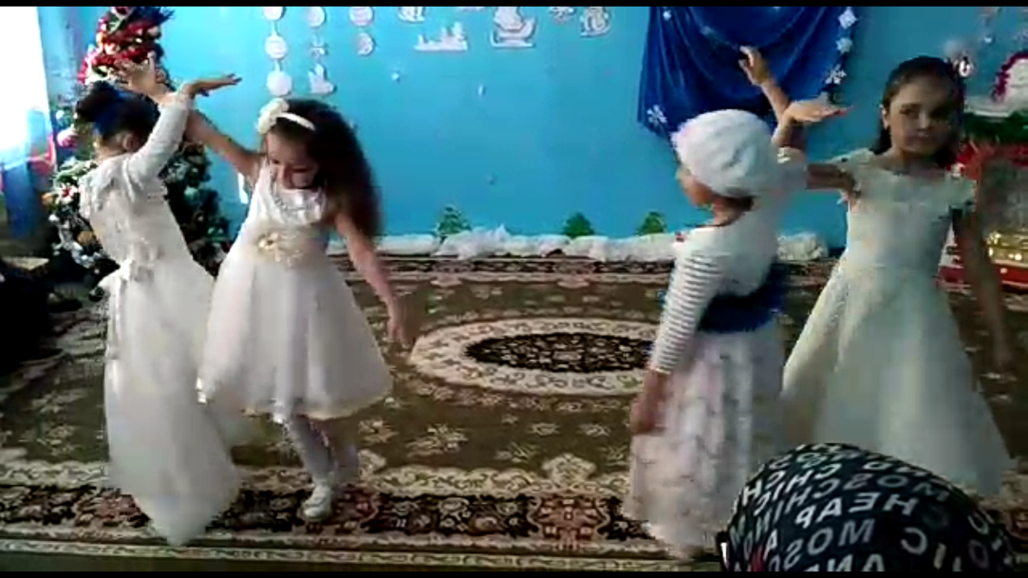

Хаттабыч: Смотрите, смотрите, сколько я снегурочек пригласил!

Фея: Хаттабыч, это не снегурки.
Хаттабыч: Как это не снегурки? А кто же это?

Фея: Снежинки. Нам снежинки не нужны. Улетайте!

Хаттабыч (дует на них): Не расстраивайся, многоуважаемая!
Я придумал весёлую игру. Сейчас я вас развеселю!

Игра «Шустрые пары».

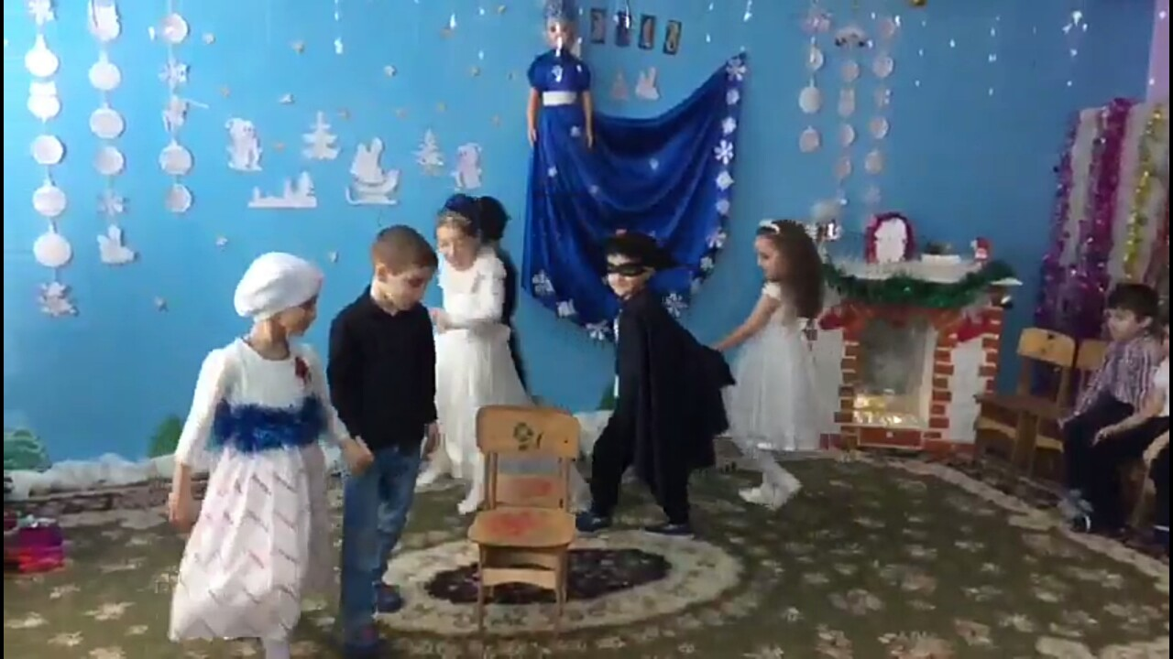

Фея: Хаттабыч, пригласи Деда Мороза. Может, он к нам на праздник придёт и веселье принесёт!

Хаттабыч (колдует): Ай, джин, ай, джин! Ай, ла-ла!
Ты, метель, не мети, к нам Мороза пригласи!
Фея: Хаттабыч, я кажется знаю, в чём дело. Ты забыл волшебное слово, подумай, какое.

Хаттабыч: Правильно, я знаю это слово, каждый его должен произнести, когда что-то просит. О, мудрейшие из мудрейших, дети, какое это слово?

Дети: Пожалуйста!

Хаттабыч: Правильно (достаёт палочку).
Палочка, пожалуйста, службу сослужи,
Дедушку Мороза со Снегуркой пригласи!

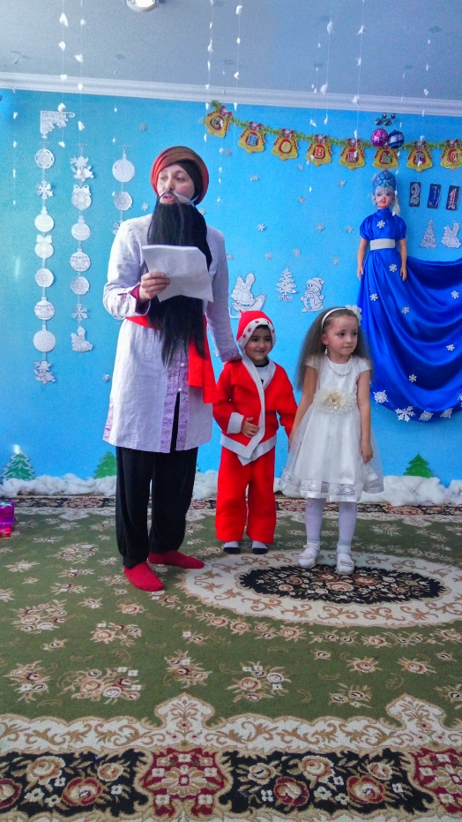
Под музыку входят дети, одетые в костюмы Деда Мороза и Снегурки.

Фея:Ай, почему они такие маленькие!

Хаттабыч: Ехали они издалека, а дорога нелегка. Где они только не бывали, и под солнечные лучи попали!
Давайте-ка уведём их в лесок и поставим в самый большой сугроб. Они вырастут и придут на праздник!(Хаттабыч надевает пальто). Мне пора прощаться. Стало холодно, а я мороза боюсь. Пора возвращаться в тёплые края. До свидания, мудрейшие из мудрейших! До свидания, прекраснейшие из прекраснейших! (Целует руку Фее, уходит).

Звучит музыка, Дед Мороз и Снегурочка обходят зал.

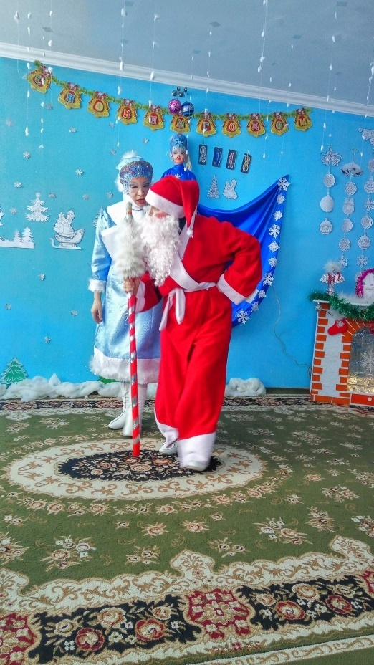
Фея: Вот идёт он, гость желанный,
Бородою весь оброс,
И весёлый, и румяный.
Кто же это?

Дети:Дед Мороз!

Дед Мороз:С новым годом, с новым годом!
Поздравляю всех детей,
Поздравляю всех гостей,
Был у вас я год назад,
Снова видеть всех я рад.
Подросли, больше стали,
А меня-то вы узнали?

Дети:Дед Мороз!

Снегурочка:Здравствуйте, девчонки,
Здравствуйте, мальчишки
С Новым годом всех поздравляем
Счастья, радости желаем!

Дед Мороз:А почему ёлочка у вас не горит? Непорядок. Сейчас я зажгу её. Да вот незадача, я совсем забыл, где его оставил.
Фея: Не расстраивайся, дедушка. Мы что-нибудь придумаем. Посмотри сколько у нас сегодня родителей пришло. Сейчас мы попросим выйти наших мам и их детей. И поиграем с нашей ленточкой.

Игра с лентой.
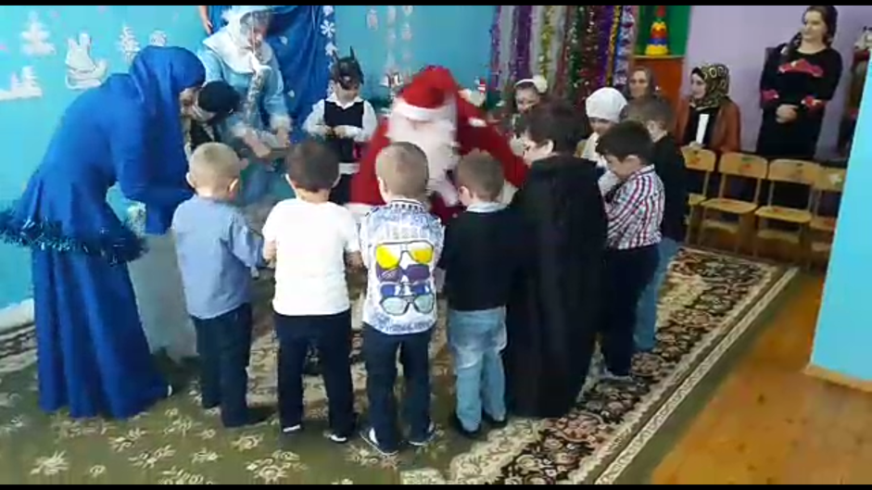

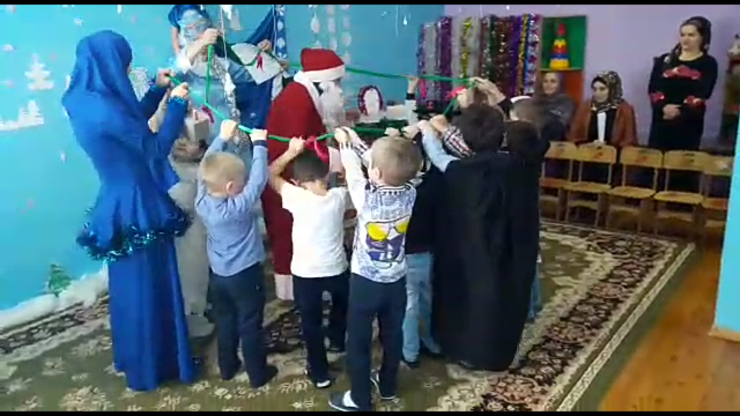

Дед Мороз: А теперь взяли ленточку левой рукой и по кругу побежали.
Стоп! Подняли верёвочку вверх, ну-ка посмотрю, кто сегодня
счастливчик, у кого висит бантичек над головой, выходите, вот
вам выдалась возможность станцевать с Дедом Морозом.

Игра повторяется несколько раз.

Фея: Дедушка, ёлка-то у нас до сих пор не горит.

Дед Мороз:Ах, что же делать? Как же быть? АХ, моя старая, дырявая голова, никак не могу вспомнить, где я его забыл!

Фея: Не расстраивайся, дедушка. Мы что-нибудь придумаем. А пока давай ещё одну игру поиграем?
Игра «Собери снеговика».
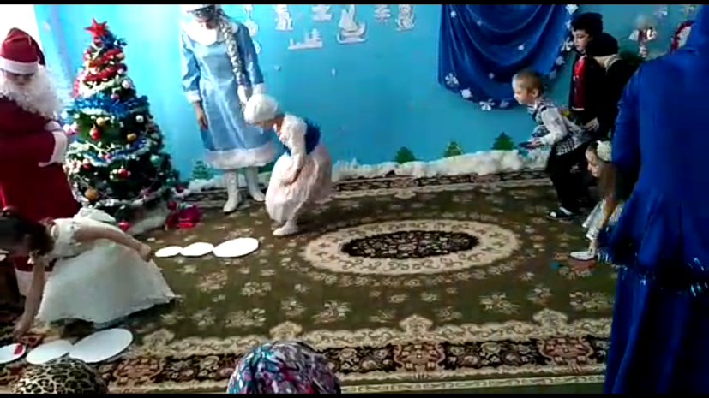

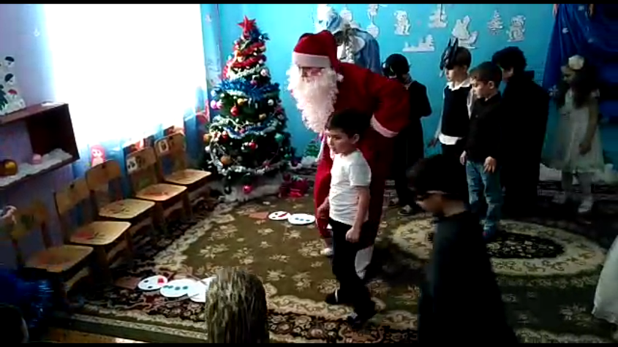

Фея: Уже столько времени прошло, мы столько игр уже поиграли, дедушка Мороз, ты не вспомнил, где забыл посох?

Дед Мороз:Вспомнил! Вспомнил! Вот же он! (достаёт посох из под ног родителей).Ребятишки, давайте скажем 1,2,3. елочка гори.

Фея: Дедушка Мороз, какой у тебя красивый посох, что так и хочется с ним
Поиграть.

Дед Мороз: А что, можно, ну-ка, внученька, помоги своему дедуле!

Игра с посохом Деда Мороза!

Снегурочка: Дедушка Мороз! Ты с детьми играл, шутил. Наверно, пора теперь и подарки раздавать ребятам!

Дед Мороз: Да, подарки! Я их нёс, припоминаю...
Где упал мешок - не знаю.
Вьюга выла, снег кружил.
Где подарки уронил?
Лес большой, пойду искать,
Вам придётся подождать.
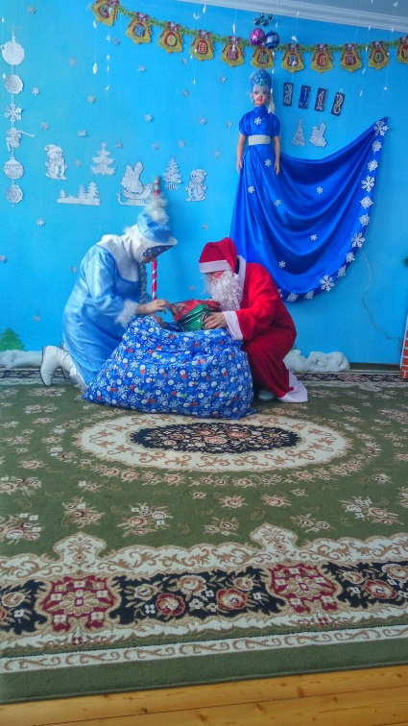
Дед Мороз приходит с мешком с подарками и раздаёт их детям.

Снегурочка: Будьте счастливы, ребята,
Дорогие дошколята!

Дед Мороз: К вам на праздник через год,
Дед Мороз опять придёт.

Фея: Мигает ёлочка огнями,
Прощается, наверно, с нами.
Давайте дружно скажем мы,
Прощай, до будущей зимы!

